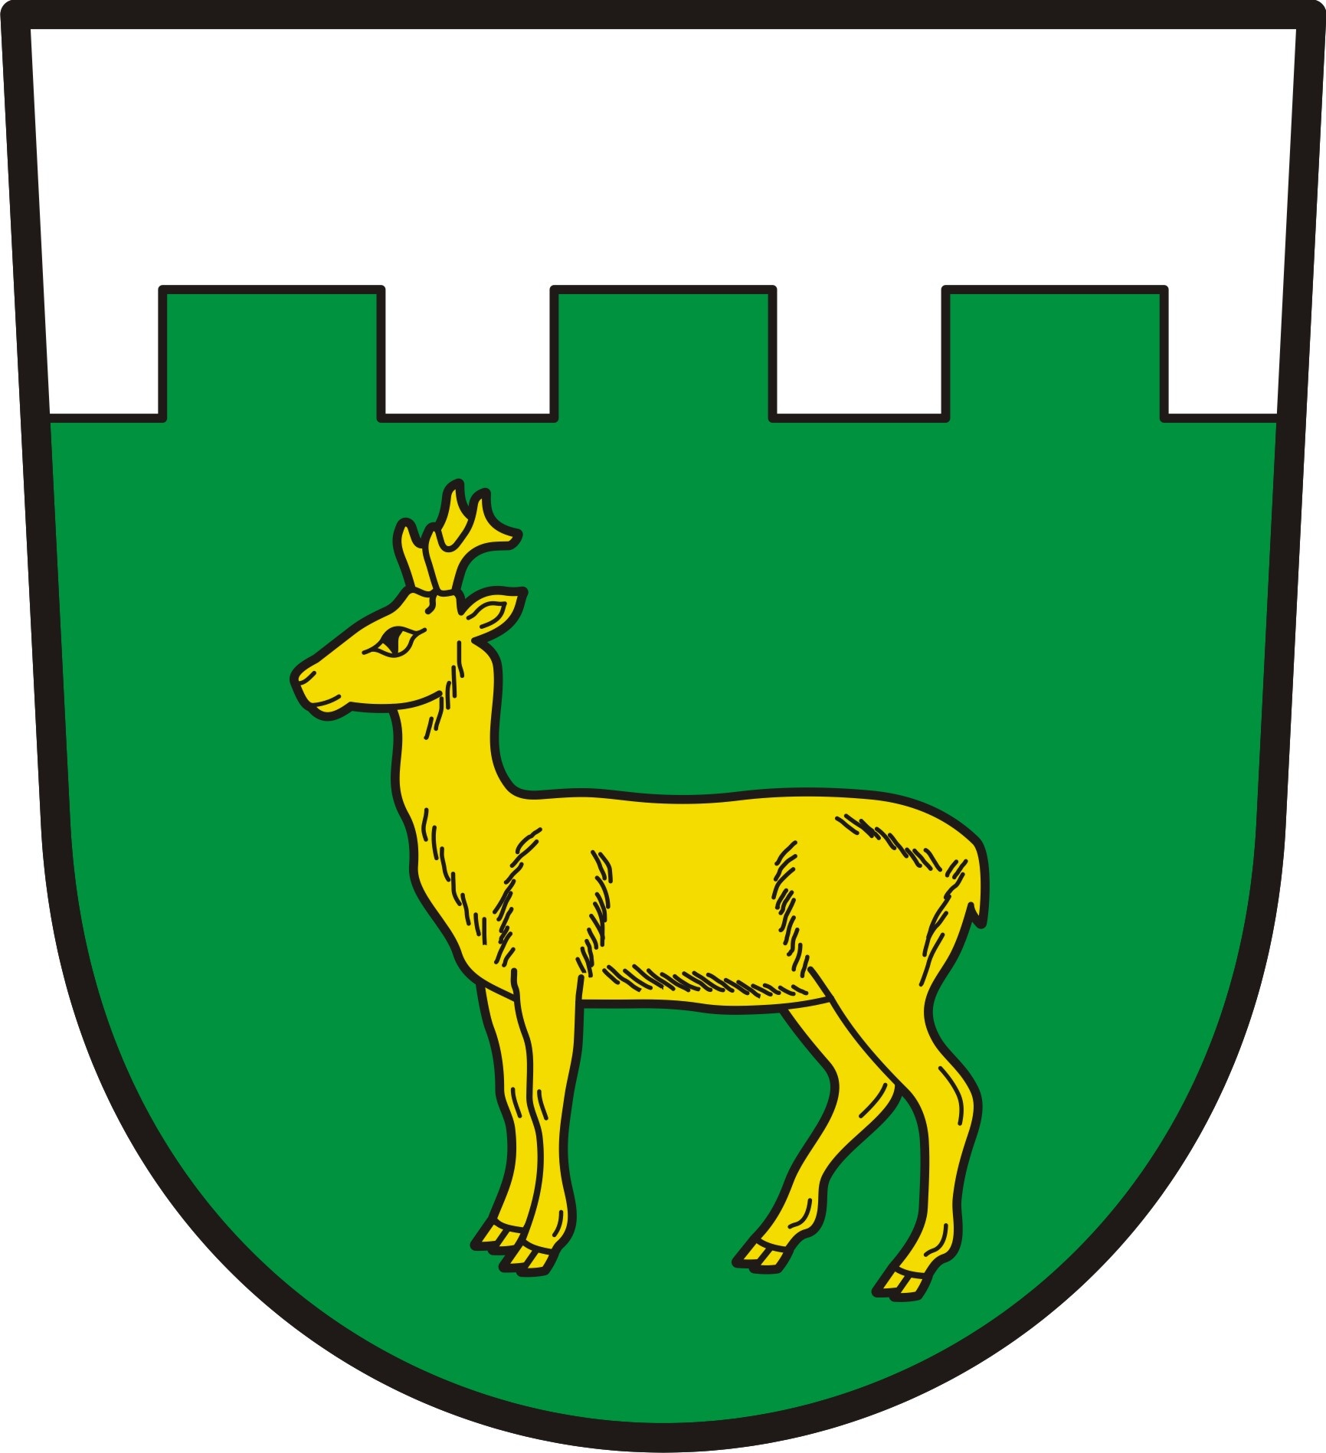Obec Mořkov, Horní 10, 742 72 Mořkov

Moravskoslezský kraj
Odbor regionálního rozvoje
28. října 117
702 18 Ostrava

Č.j. 215/2016
V Mořkově 10. 04. 2017

Smlouva o poskytnutí dotace z rozpočtu MSK – žádost o prodloužení realizace projektu

V roce 2016 obdržela obec Mořkov dotaci z vyhlášeného dotačního programu „Program na podporu přípravy projektové dokumentace 2015“. Dosáhnout stanoveného účelu, tedy zrealizovat projekt jsme měli nejpozději 30. 6. 2017 a závěrečné vyúčtování předložit nejpozději do 30. 7. 2017.
Vzhledem k tomu, že se nám zkomplikovala situace s vyřízením souhlasu stavby Společné stezky pro chodce a cyklisty s dotčenými vlastníky (Státní pozemkový úřad, neprojednané dědictví a s tím spojený proces ustanovení opatrovníka, shánění adres po celé ČR míst trvalého pobytu dotčených vlastníků, apod.) nemohli jsme podat na příslušný stavební úřad žádost o územní souhlas a stavební povolení na realizaci stavby, byť máme projektovou dokumentaci již dokončenou. V současné době máme všechny potřebné smlouvy podepsané, a tudíž jsme zažádali o zahájení stavebního řízení. Bohužel, platné stavební povolení získáme s cca 4 měsíčním prodlením, oproti požadovanému termínu 30. 6. 2017, jak vyplývá ze Smlouvy o poskytnutí dotace z rozpočtu Moravskoslezského kraje.

Žádám tímto o možnost prodloužení termínu realizace projektu do 31. 10. 2017 a předložení závěrečného vyúčtování do 30. 11. 2017.
Děkuji za kladné rozhodnutí.

S pozdravem

otisk razítka

Ivana Váňová
starostka

přílohy:
- Smlouva o poskytnutí dotace z rozpočtu Moravskoslezského kraje
- Smlouva o dílo o dodávce projektových prací
- Dodatek č. 1 ke SOD o dodávce projektových prací
- Dodatek č. 2 ke SOD o dodávce projektových prací

